**ВЫПОЛНИЛ**

**Фамилия**_______Муратова___

**Имя**___________ Алсу_______

**Отчество**_______Ильсуровна__

**Класс**__________8___________

**Школа** _________МОБУ СОШ д.Каинлыково

**Город (село)**___Бураево___

**Район**________ Бураевский_______

**Ф.И.О. учителя___**Саетгалиев Эльмир Ульфатович _________

**Решение:**

1) Если взять самое маленькое натуральное число 1, то

13+3⋅12+6⋅1+8=18 – составное число.

 2) Докажем, что при любом натуральном *n* число *n3+3n2+6n+8* является составным:

*n3+3n2+6n+8=n3+4n2-n2+4n+2n+8=n3+4n2+4n-(n2-2n-8)=n(n2+4n+4)- -(n+2)(n-4)=n(n+2)2-(n+2)(n-4)=(n+2)(n(n+2)-n+4)=(n+2)(n2+2n-n+4) = =(n+2)(n2+n+4) -* составное*.(*Потому что указанное число при любом натуральном *n* является четным, превышающим $ 2 $).

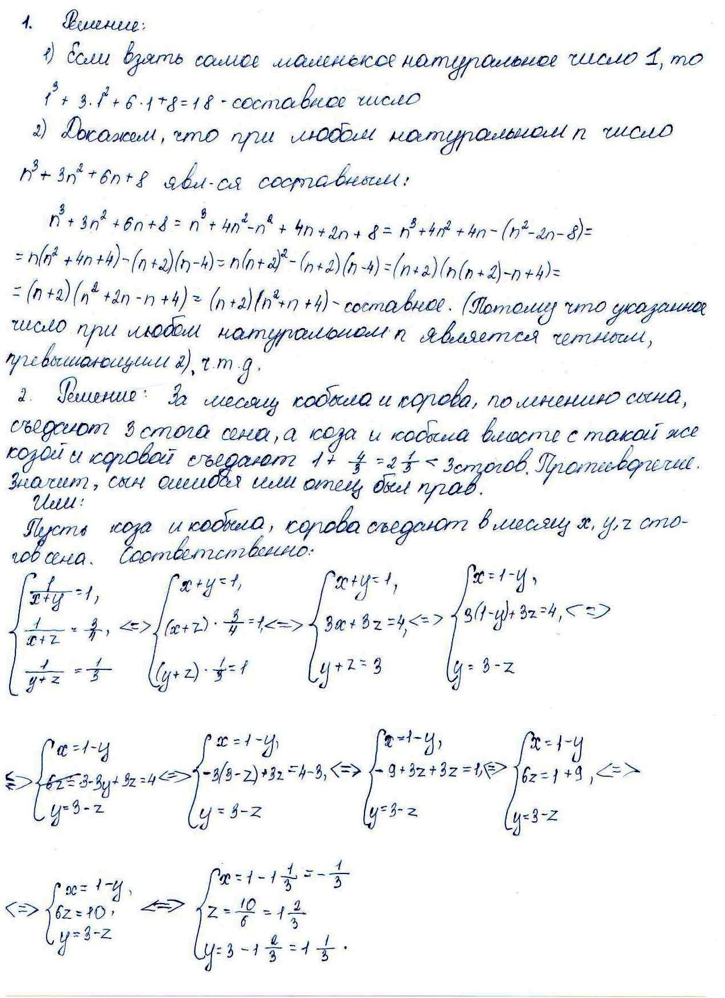



**Решение:** За месяц кобыла и корова, по мнению сына, съедают 3 стога сена, а коза и кобыла вместе с такой же козой и коровой съедают 1 + 4/3 = 2  < 3 стогов.  Противоречие. Значит, сын ошибся или отец был прав.

Или:

Пусть коза, кобыла и корова съедают в месяц *x,y,z* стоговсена соответственно.

 

Откуда число *x* отрицательно (т.е. коза съедает за месяц отрицательное количество сена), что невозможно по условию задачи. Значит, отец был прав.



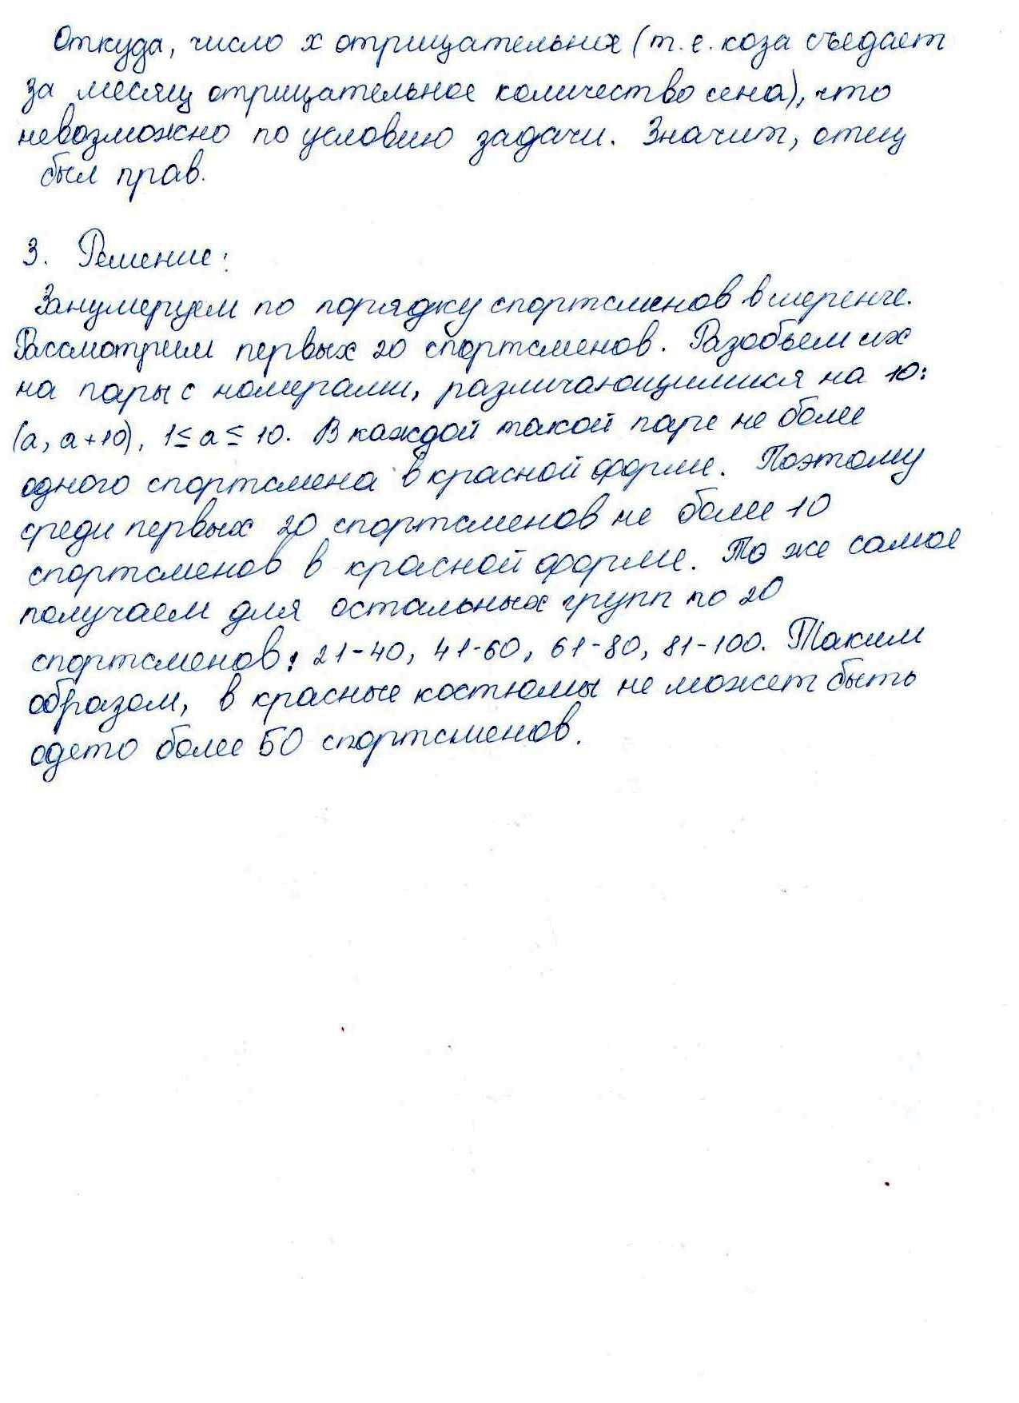

**Решение:** Занумеруем по порядку спортсменов в шеренге. Рассмотрим первых 20 спортсменов. Разобьем их на пары с номерами, различающимися на 10: (а, а+10), 1≤а≤10. В каждой такой паре не более одного спортсмена в красной форме. Поэтому среди первых 20 спортсменов не более 10 спортсменов в красной форме. То же самое получаем для остальных групп по 20 спортсменов: 21-40, 41-60, 61-80, 81-100. Таким образом, в красные костюмы не может быть одето более 50 спортсменов.

